**练习：**

1. 根据demo1.c，封装下面三个触摸屏函数

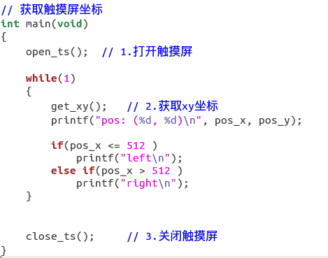

==== 1.触摸屏和LCD的综合应用 ================================

LCD：输出设备 （将图片、文字、数据输出给用户。）

触摸屏：输入设备 （用户点击屏幕区域，达到控制效果。）

----》综合使用后，可实现**用户交互**功能。

《界面、功能逻辑》切换

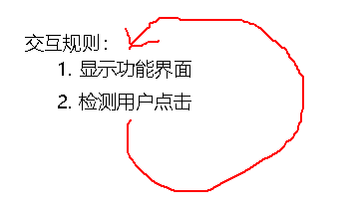

例子：

主界面：王者荣耀图标

X： 515~590

Y： 140~215

功能界面：返回按钮

X： 0 ~ 100

Y： 0 ~ 40

**备注：**

1. 可以将大文件压缩为 zip格式压缩包，再传输到开发板

开发板中，执行 unzip 1.zip 即可解压。

Week7验收：

实现多界面跳转。

要求：

功能1：图片浏览功能，可点击屏幕左右两边，实现图片上下张切换。点击中间可返回。

功能2：音乐浏览（只做返回功能即可）

功能3：视频浏览（只做返回功能即可）

功能4：小组介绍（显示组号、组员信息即可，返回功能）

**备注：**

（12:00前，实现屏幕滑动方式切换图片，验收时标注，可加分）